Особенности развития детей с ЗПР ( с задержкой психического развития).
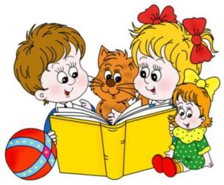
Задержка психического развития — заключение, характеризуемое нарушением развития психических функций (внимания, мышления, памяти). Его получают дети, как правило, в возрасте 3 - 4 лет, но если вовремя принять необходимые меры по коррекции, то ситуацию можно исправить. Не стоит ждать, пока все наладится само — ЗПР к 6-7 годам «грозит» определением ребенка в коррекционный класс.
ЗПР означает пограничное состояние между нормальным развитием психики ребенка и отставанием. Дети при таком заключении не имеют умственной отсталости, недоразвития речи или физиологии. Проявления этого диагноза выражаются в нарушении психических функций, снижении способности к обучению и социальной адаптации.
Признаки ЗПР у ребенка
Как родителям определить, есть ли у их сокровища задержка психического развития? Одним из основных ее проявлений является трудность, с которой дается процесс обучения.
- Чётким признаком ЗПР является незрелость эмоционально - волевой сферы. Ребёнок не может заставить себя чем - то заниматься, прилагая усилия. Некоторые родители списывают это на детский возраст, неусидчивость, однако проблема может крыться в другом.
- Внимание у таких детей неустойчиво. Ребята часто отвлекаются на двигательную или речевую активность, не могут выполнить поставленную задачу, довести начатое дело до завершения.
- Очень часто ЗПР сопровождается задержкой речевого развития. Это связано, в первую очередь, с темпами возрастного освоения речи. Может быть ограничен словарный запас, заметна трудность в построении фраз или присутствовать более глубокие формы ЗРР.
- Память «работает» иначе. Таким детям легче удается запомнить наглядные предметы или изображения, чем вербальное (речевое) сообщение. При этом, воспроизведение информации по памяти дается с трудом, выучить даже простой детский стишок становится непосильной задачей.
- Мышление также страдает. Сопоставление формы, цвета, размеров предметов самостоятельно не даётся, если речь идёт о младшем дошкольном возрасте. В старшем дошкольном возрасте ребёнок затрудняется выделять существенные признаки предметов и явлений, классифицировать по группам, сравнивать, обобщать и анализировать. Ребёнок не может сам сделать выводы на основе какой-либо информации, словесно – логическое мышление практически «не работает» без помощи родителей или педагога.

Причины задержки психического развития
Многие родители, узнав о заключении, искренне недоумевают — ребенок идеально развивался все эти годы, у педиатра не было никаких нареканий.
Все дело в том, что именно физиология при этом находится в полном порядке. «Тормозит» психика, что и приводит вот к такому своеобразному отставанию. По этой же причине задержку психического развития чаще ставят перед поступлением в школу — именно в это время от ребенка ждут уже не игр, а учебы.
К физиологическим причинам ЗПР относят:
- Тяжело протекающие беременность и роды.
- Соматические проблемы — частые болезни, травмы, вследствие чего ребенок становится физически ослабленным.
- Поражения нервной системы — минимальная мозговая дисфункция.
Социальными причинами являются:
- Педагогическая запущенность.
- Стрессовая ситуация.
- Неблагоприятная обстановка в семье.
Мамам и папам трудно признать, что у их дочери или сына что-то не в порядке. Часто они закрывают глаза на проблемы, считая, что ребенок еще «слишком мал», «просто активный», «стесняется» или «развивается в своем темпе». Несомненно, на уникальность и свою скорость развития имеет право каждый, однако очень важно вовремя отследить проблему и не упустить время, чтобы справиться с ней.

На что обратить внимание
- Ребенок нелюдим, мало общается со сверстниками и взрослыми. Дети не принимают его в свои игры.
- Эмоциональная неустойчивость. Ребенок может беспричинно радоваться или, наоборот, находиться в тревоге или беспокойстве.
- Трудности с концентрированием внимания. Во время занятий таким детям трудно сосредоточиться, следовать указаниям педагога.
- Обучение дается с большим трудом, познавательный интерес либо слабо выражен, либо и вовсе отсутствует.
- Развитие речи не соответствует возрастным нормам.
Родители должны знать, что сложности с обучением в старшем дошкольном возрасте и младшем школьном практически всегда связаны именно с отставанием в психическом развитии. Не стоит ругать педагогов и, тем более, ребёнка. Обратитесь к учителю - дефектологу!

Можно ли помочь ребенку с ЗПР
Тот факт, что ЗПР означает лишь пограничное состояние между нормой и необходимостью коррекции и, ни в коем случае, не подразумевает умственной отсталости говорит о том, что справиться с задержкой развития вполне можно. При усердной работе и объединенных усилиях специалистов, самого ребенка и родителей можно добиться того, что процесс обучения выправится, а воспитанник вполне догонит своих сверстников.
Первым делом необходимо пройти обследование. Следует посетить не только педиатра, но и учителя – логопеда, учителя – дефектолога, педагога – психолога, а при необходимости, нейропсихолога, психиатра. Порядок прохождения психолого – педагогического обследования речевого и психического развития необходимо уточнить у специалистов детского сада, который посещает ребёнок.
Если у ребенка ЗПР — советы родителям
- Не отрицайте очевидного. Чем раньше вы обратитесь к специалистам, тем проще будет помочь.
- Оказывайте поддержку. Не следует чрезмерно опекать ребенка, но и давать ему полную самостоятельность тоже не стоит. Пока он просто не может сладить с обучением, но все можно исправить. Направляйте, корректируйте его действия, но не берите всё на себя.
- Если врач прописал лекарства, значит это необходимо. Однако это не означает, что с ребенком не нужно заниматься. Именно занятия с педагогом - психологом, нейропсихологом, учителем – логопедом, учителем - дефектологом помогут справиться с проблемой.
- Подберите хороших специалистов, если таковых нет в детском саду. Проще будет найти необходимых педагогов в одном центре. Ребёнку необходимы занятия по развитию речи, мелкой моторики, мышления, памяти, внимания. Педагог-психолог будет работать с коммуникативными навыками и эмоционально – волевой сферой.
- Создайте дома развивающую среду. Обязательно выполняйте задания и рекомендации педагогов. Обязательно хвалите за успехи, даже если они пока незначительны.

Игры и упражнения на развитие памяти, внимания, мышления для детей с задержкой психического развития:

Внимание устойчиво (может сосредоточенно работать 15 минут), повышен его объем – 5-7 объектов, но необходимо содействовать способности детей устанавливать тождество, сходство и различие предметов на основе зрительного анализа, развивать наблюдательность. Для этого вы можете поиграть с ребенком в игры:
"Подбери крышечки"
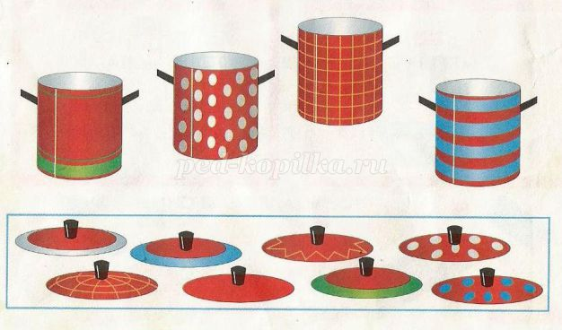
«Сравни картинки»
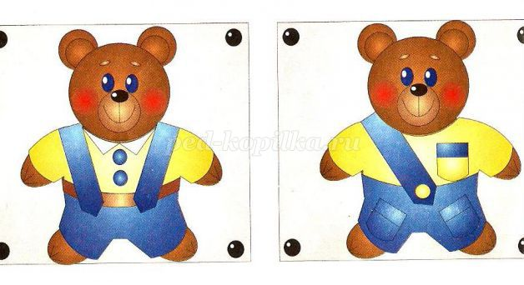

«Расставь знаки»

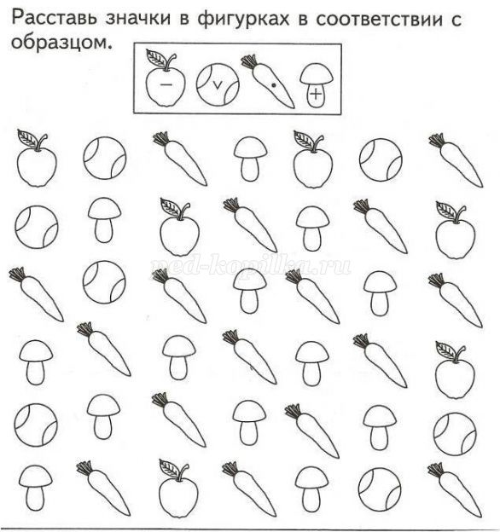

«Найди выделенный фрагмент»
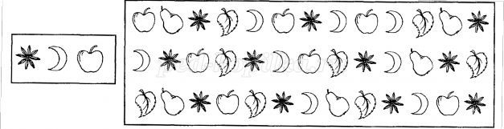

«Лабиринты»
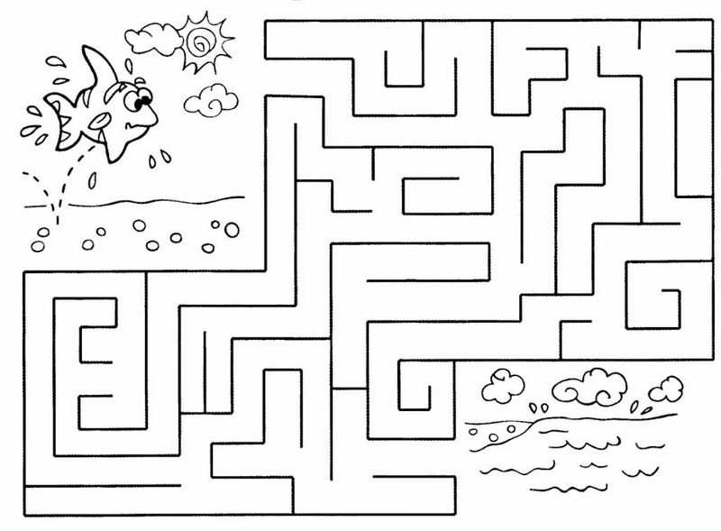
«Найди все предметы»
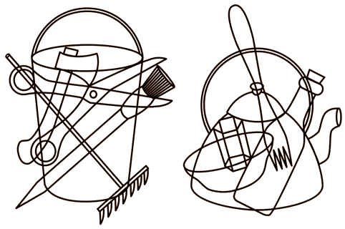
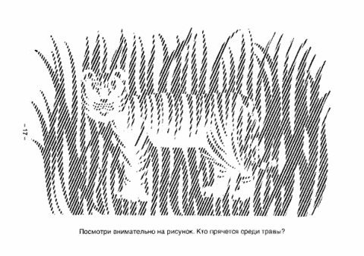

«Срисуй по клеточкам»
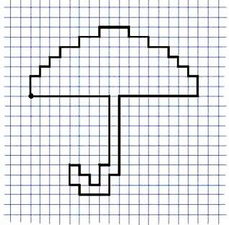

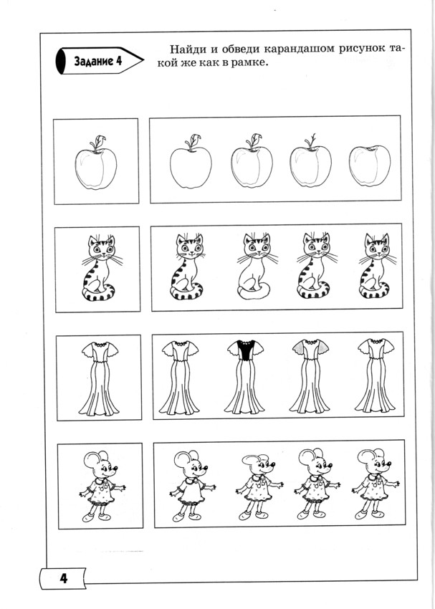
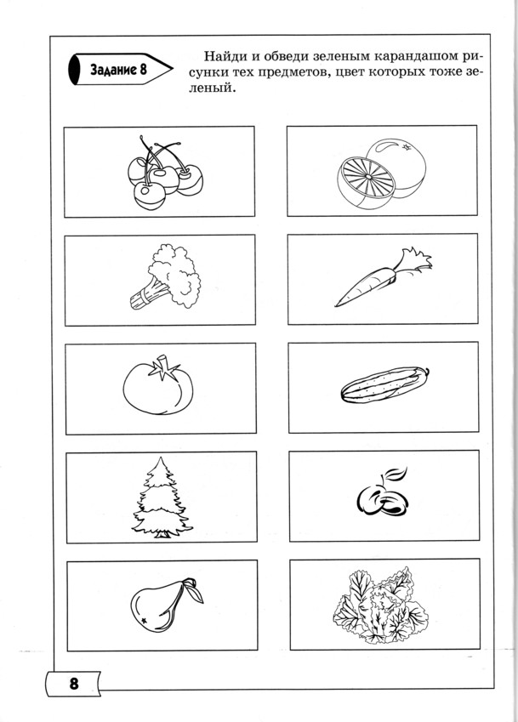

«Найди, что забыл нарисовать художник?»
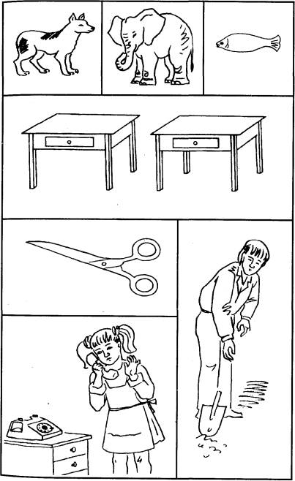

Игры на развитие памяти.

Память бывает зрительной, слуховой, эмоциональной, двигательной.
Для дошкольного возраста наиболее развитой является непроизвольная память. К началу обучения и в начале школьного обучения преобладает механическая память. Дети запоминают материал за счет многократных повторений.
В задачи обучения школьника должно входит формирование осмысленной логической памяти, которая улучшается за счет овладения различными вспомогательными средствами, приемами и способами запоминания и припоминания.

Ряд заданий направлен на развитие способности удерживать в памяти заданные инструкции. Подобную работу следует проводить регулярно, так как часто причиной невыполнения учебных заданий является "потеря" условия задачи, неспособность удерживать в памяти заданные действия. Эти задания формируют также сосредоточенность, концентрацию и переключение внимания, навык самоконтроля.
Работу по формированию памяти целесообразно проводить на не учебном материале в различных жизненных ситуациях.
Независимо от того, хорошая или плохая у ребенка память, перегружать ее вредно.

ШКАФЧИКИ
Материал: шкафчики, склеенные из 4 и более спичечных коробков, мелкие предметы. Ход игры: Взрослый прячет игрушку в один из коробков на глазах у ребенка. Затем шкафчик убирается на несколько секунд и показывается снова. Ребенка просят найти игрушку.

ЧТО ИСЧЕЗЛО?
На столе раскладывают несколько предметов или картинок. Ребенок рассматривает их, затем отворачивается. Взрослый убирает один предмет. Ребенок смотрит на оставшиеся предметы и называет, что исчезло.

ЧТО ИЗМЕНИЛОСЬ?
На столе раскладывают несколько игрушек. Ребенку предлагают их рассмотреть и запомнить. Ребенок отворачивается, одну игрушку добавляют, или игрушки меняют местами. Ребенок отвечает, что изменилось.

ХУДОЖНИК
Ребенок играет роль художника. Он внимательно рассматривает того, кого будет рисовать. Потом отворачивается и дает его словесный портрет. Можно использовать игрушки.

ЗАПОМНИ И ВОСПРОИЗВЕДИ
Вариант 1. Ребенку называют числа и просят их воспроизвести. Количество чисел в ряду постепенно возрастает.
Вариант 2. Ребенку называют слова и просят их воспроизвести (от 4 до 10 слов).
Вариант 3. Ребенку называют числа (слова) в произвольном порядке, просят воспроизвести в обратном порядке.
ВСПОМНИ И ПОКАЖИ
Детям предлагается воспроизвести движение знакомых объектов (например, махающую крыльями птицу, косолапого медведя, ползущую гусеницу, нахохленного петуха и т.д.).

ЦЕПОЧКА ДЕЙСТВИЙ
Ребенку предлагается цепочка действий, которые необходимо выполнить последовательно. Например: "Подойди к шкафу, возьми книгу для чтения, положи ее на середину стола.

ПРИЕМЫ, ПОМОГАЮЩИЕ ЗАПОМИНАНИЮ

- Если ребенок затрудняется запомнить слова, которые вы ему назвали, дайте ему бумагу и цветные карандаши. Предложите к каждому слову сделать рисунок, который помог бы потом вспомнить эти слова.
То же самое можно сделать и при запоминании фраз. Ребенок сам выбирает, что и как он будет рисовать. Главное, чтобы это помогло потом вспомнить прочитанное.
Например, называете семь фраз.
Мальчику холодно.
Девочка плачет.
Папа сердится.
Бабушка отдыхает.
Мама читает.
Дети гуляют.
Пора спать.
К каждой фразе ребенок делает рисунок (схему). После этого предложите ему точно воспроизвести все фразы. Если возникают трудности, помогите подсказкой.
На следующий день снова попросите ребенка повторить фразы с помощью его рисунков. Отметьте, помогают ли ему рисунки. Если он вспоминает 6-7 фраз - очень хорошо.
- Пересказ. Если ребенок не может пересказать текст, прочитайте ему рассказ еще раз, но попросите его обращать при этом внимание на отдельные специфические детали. Задайте ему вопрос: "О чем этот рассказ?" Попытайтесь связать прочитанное с тем, что хорошо знакомо ребенку, или с какой-то аналогичной историей, сравните эти истории (в чем сходство и различие). Отвечая на ваши вопросы, ребенок мыслит, обобщает, сравнивает, выражает свои мысли в речи, проявляет активность.
Такая беседа значительно активизирует память и мышление ребенка.
Попросите ребенка снова сделать пересказ и вы убедитесь в том, насколько он стал точным и осмысленным.

Упражнения, направленные на развитие мышления.
Очень важно так же развивать мышление:
учить детей группировать предметы по их функциональному назначению в речевом плане, можно с помощью игр - "Назови одним словом», «раздели на группы»

«Лишний предмет» - (Какое слово (картинка) в каждом ряду лишнее? Объясни почему.)
— Щука, карась, окунь, рак.
— Ромашка, ландыш, сирень, колокольчик.
— Стол, стул, телевизор, шкаф.
— Молоко, сливки, сыр, мясо, сметана.
— Рысь, медведь, тигр, кошка, лев.
учить действовать по образцу, анализировать пространство –
«Составь по схеме рисунок»

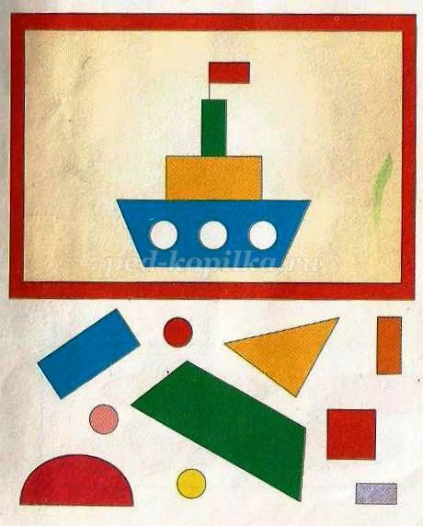
учить устанавливать причинно-следственные связи, с помощью игры «Что сначала, что потом?»
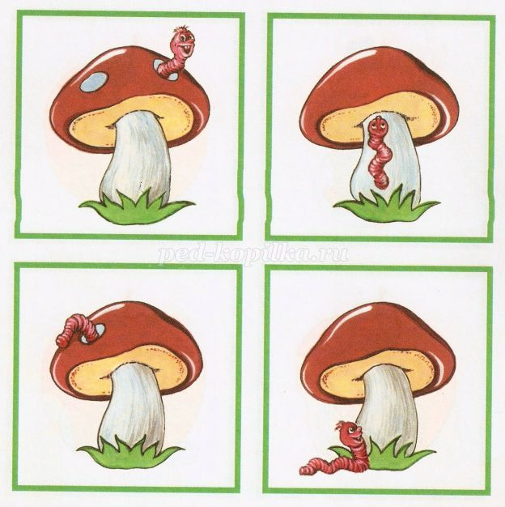
Упражнение "На что это похоже"?
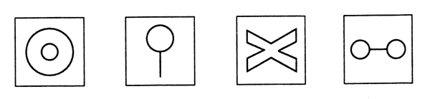
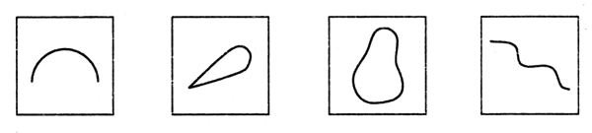
Задание: надо придумать как можно больше ассоциаций на каждую картинку. Оценивается количество и качество (оригинальность) образов. Упражнение хорошо проводить с группой детей в форме соревнования.

Упражнение. Задание типа "Заполни пробел", «Подбери заплатку» (когда предлагаются варианты заплаток для пробела - коврика и нужно подобрать правильную)
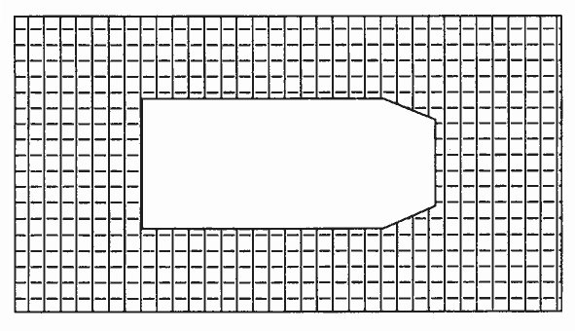
После того, как процесс визуализации достаточно хорошо усвоен детьми, можно переходить к непосредственному оперированию образами, т.е. к решению простейших мыслительных задач с опорой на представления.

"Задачи на составление заданной фигуры из определенного количества палочек".
Задачи на изменение фигур, для решения которых надо убрать указанное количество палочек.
"Дана фигура из 6 квадратов. Надо убрать 2 палочки так, чтобы осталось 4 квадрата".
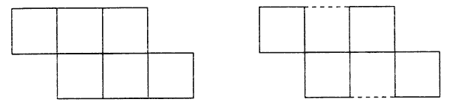
"Дана фигура, похожая на стрелу. Надо переложить 4 палочки так, чтобы получилось 4 треугольника".
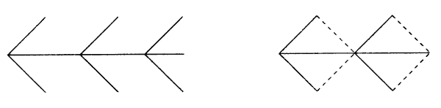
"Составить два разных квадрата из 7 палочек".
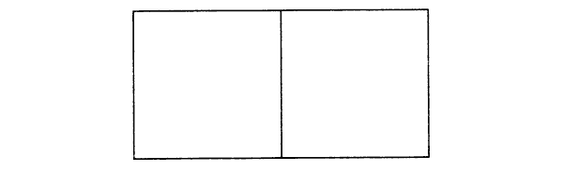
Задачи, решение которых состоит в перекладывании палочек с целью видоизменения фигуры.
"В фигуре переложить 3 палочки так, чтобы получилось 4 равных треугольника".
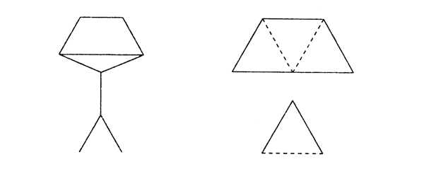
"В фигуре, состоящей из 4 квадратов, переложить 3 палочки так, чтобы получилось 3 таких же квадрата".
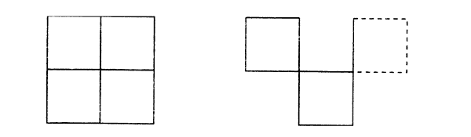
"Составить домик из 6 палочек, а затем переложить 2 палочки так, чтобы, получился флажок".
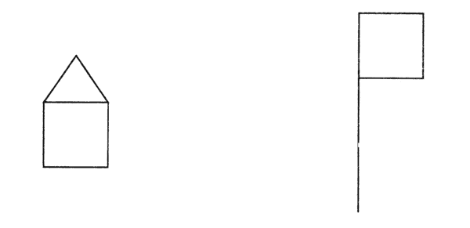
"Переложить 6 палочек так, чтобы, из корабля получился танк".
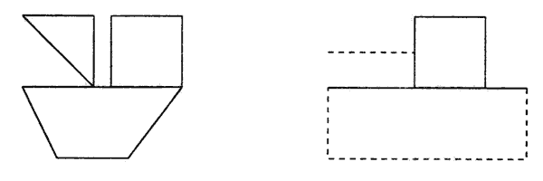
"Переложить 2 палочки так, чтобы фигура, похожая на корову, смотрела в другую сторону".
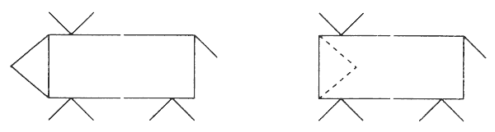
"Какое наименьшее количество палочек нужно переложить, чтобы убрать мусор из совочка?"
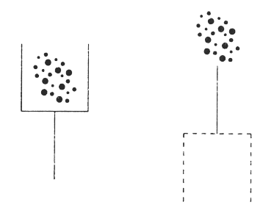
Упражнения, направленные на развитие наглядно-образного мышления.
Упражнение "Продолжи узор".
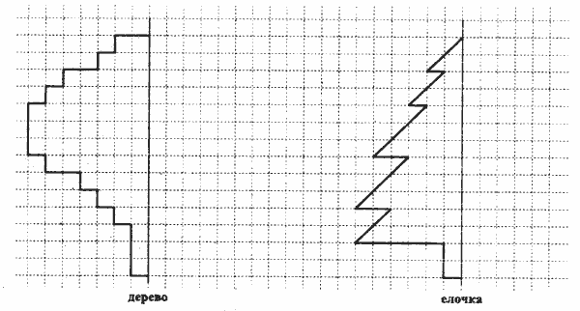
Упражнение состоит из задания на воспроизведение рисунка относительно симметричной оси. Трудность в выполнении часто заключается в неумении ребенка проанализировать образец (левую сторону) и осознать, что вторая его часть должна иметь зеркальное отображение. Поэтому, если ребенок затрудняется, на первых этапах можно использовать зеркало (приложить его к оси и посмотреть, какой же должна быть правая сторона).
После того, как подобные задания уже не вызывают сложностей при воспроизведении, упражнение усложняется введением абстрактных узоров и цветовых обозначений. Инструкция остается такой же:
"Художник нарисовал часть картинки, а вторую половину не успел. Закончи рисунок за него. Помни, что вторая половина должна быть точно такой же, как и первая".
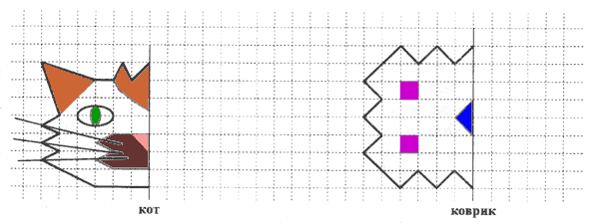
Упражнение "Найди закономерность".
а) Упражнение направлено на формирование умения понимать и устанавливать закономерности в линейном ряду.
Инструкция: "Внимательно рассмотри картинки и заполни пустую клетку, не нарушая закономерности".
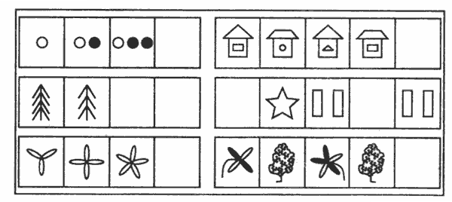
б) Второй вариант задания направлен на формирование умения устанавливать закономерности в таблице.
Инструкция: "Рассмотри снежинки. Нарисуй недостающие так, чтобы в каждом ряду были представлены все виды снежинок".

Подобные задания можно придумать самостоятельно.
Упражнение №10. "Светофор".
"Нарисуй в клеточках красные, желтые и зеленые кружки так, чтобы в каждой строке и в каждом столбце не было одинаковых кружков".

Упражнение "Классификация".
Это упражнение направлено на формирование умения классифицировать по определенному признаку. Отличие заключается в том, что при выполнении этого задания правило не дается. Ребенку необходимо самостоятельно выбрать, каким образом можно разделить предлагаемые фигуры на группы.
Инструкция: "Перед тобой ряд фигур (предметов). Если бы необходимо было разделить их на группы, то как это можно сделать?"
Набор фигур.
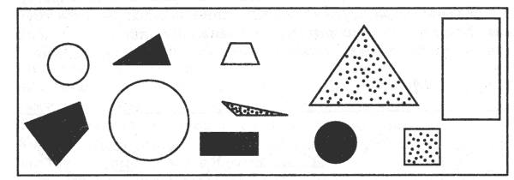
Важно, чтобы ребенок, выполняя это задание, нашел как можно больше оснований для классификации. Например, это может быть классификация по форме, цвету, размеру; деление на 3 группы: круглые, треугольники, четырехугольники, или 2 группы: белые и не белые и т.д.
Упражнение "Путешествия животных".
Главная цель этого упражнения заключается в том, чтобы с его помощью формировать умение рассматривать различные пути или варианты достижения цели. Оперируя предметами в мысленном плане, представляя разные варианты их возможных изменений, можно быстрее найти лучшее решение.
В качестве основы упражнения имеется игровое поле из 9 (как минимум), а лучше 16 или 25 квадратов. В каждом квадратике изображен какой-либо схематический рисунок, понятный ребенку и позволяющий опознать этот квадрат.
Содержание задания заключается в путешествии какого-либо животного по этому игровому полю. Однако движение происходит не хаотично, а по установленному взрослым правилу.
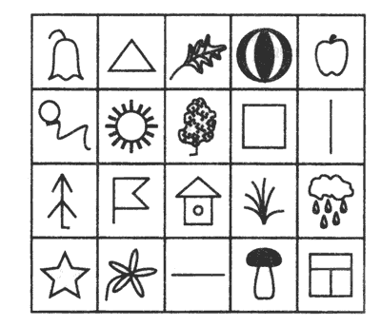
"Сегодня мы будем играть в очень интересную игру. Это игра про белочку, которая умеет прыгать с одного квадратика на другой. Давай посмотрим, какие квадратики-домики у нас нарисованы: этот квадратик - со звездочкой, этот - с грибочком, этот - со стрелочкой и т.д.
Зная, как называются квадратики, мы можем сказать: какие из них стоят рядом, а какие через один друг от друга. Скажи, какие квадратики находятся рядом с елочкой, а какие через один от нее? Как стоят квадратики с цветочком и солнышком, домиком и колокольчиком, рядом или через один?"
После того, как игровое поле освоено ребенком, вводится правило: каким образом может передвигаться белочка из одного домика в другой.
"Белочка прыгает по полю по определенному правилу. Ей нельзя прыгать в соседние квадратики, потому что она может прыгать только через одну клеточку в любом направлении. Например, из клетки с елочкой белочка может прыгнуть в клетку с колокольчиком, клетку с листиком и клетку с домиком, а больше никуда. Как ты думаешь, куда может прыгнуть белочка, если она находится в клетке с деревцем? Теперь ты знаешь, как умеет прыгать белка, скажи, как ей добраться из клетки со звездочкой в клетку с окошком?"
Отрабатывая задание, сразу учим ребенка записи:
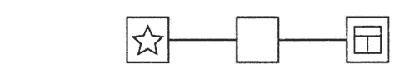
"В пустую клетку мы заполняем тот рисунок, что и на клетке, через которую прыгает белочка". Например, чтобы из клетки со звездочкой она могла попасть в клетку с окошечком, белка должна прыгнуть сначала в клетку со стрелкой, смотрящей вправо, ее мы и рисуем в пустом квадрате. Но белочка могла прыгнуть и по-другому: сначала в клетку с деревцем, а затем в клетку с окошечком, тогда в пустой клетке необходимо нарисовать деревце.
Далее взрослый предлагает ребенку различные варианты заданий, в которых нужно догадаться, как белочка может попасть в нужную клетку, прыгая по своему правилу. При этом задания могут состоять из двух, трех и более ходов.
Варианты заданий.
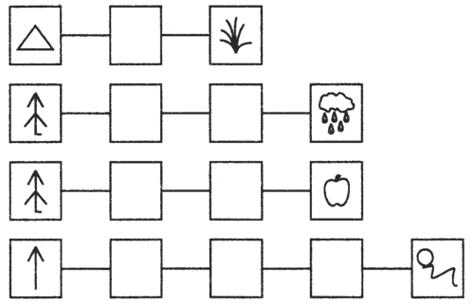
Варианты заданий можно придумать самостоятельно, наметив первый и конечный пункт путешествия, при котором возможно соблюдение правила. Очень важно, чтобы при продумывании ходов ребенок смог найти несколько путей прохождения от одного квадратика в другой.
Упражнение "Путешествия животных" с использованием данного игрового поля может быть изменено различными способами. Для другого занятия взрослый предлагает игру с другим животным (это и зайчик, и кузнечик и т.д.) и по другому правилу, например:
1. Жук может двигаться только наискосок.
2. Зайчик может прыгать только прямо.
3. Кузнечик может прыгать только прямо и только через одну клеточку.
4. Стрекоза может летать только в не соседний домик и т.д.
(Напоминаем, что количество клеток на игровом поле может быть увеличено.)

Хотелось бы обратить ваше внимание на то, что желаемый эффект не достигается после одного-двух занятий. Чтобы появился устойчивый результат, необходимо проводить их регулярно, как минимум в течение двух - трёх. Для таких занятий лучше использовать часы после отдыха детей. Главное, чтобы в этот момент ребенку самому хотелось заниматься, поэтому не навязывайте ему свои желания и не превращайте игру в скучный урок.
Коррекция ЗПР — процесс небыстрый и непростой, предполагающий принятие комплексных мер. Однако совместными усилиями можно помочь ребенку «догнать» товарищей.
